Dachfenster, Wintergärten & Co. – so werden Fenster schnell und einfach sauber

**Mehr Komfort und streifenfreier Glanz**

|  |
| --- |
| **Pressekontakt** |
| Nina Effenberger |
| Pressereferentin |
| Alfred Kärcher SE & Co. KG |
| Alfred-Kärcher-Str. 28-40 |
| 71364 Winnenden |
|  |
| T +49 71 95 14-5503 |
| nina.effenberger@de.kaercher.com |
|  |
|  |
| Kay-Uwe Müller |
| Pressebüro Tschorn & Partner |
| Postfach 10 11 52 |
| 69451 Weinheim |
|  |
| T+49 62 01 5-7878 |
| mueller@pressebuero-tschorn.de |
|  |

**Winnenden, März 2022** – Fensterputzen kann viel Zeit kosten und ganz schön anstrengend sein, vor allem wenn große Glasflächen von bodentiefen Fenstern oder Terrassentüren und Wintergärten zu reinigen sind. Und manches Fenster oder Oberlicht in hohen Treppenhäusern erfordert Einfallsreichtum, um es überhaupt erreichen zu können. Doch Schmutzablagerungen aus dem Winter, Abgase, Blütenstaub, Laub oder die Rückstände von Insekten beeinträchtigen auf lange Sicht nicht nur den Durchblick, sondern auch die Haltbarkeit von Dichtungen. Grund genug, den Frühjahrsputz zu nutzen und auch solche Fensterflächen in Angriff zu nehmen, um die man gerne einen Bogen macht. Denn es geht nicht nur um blitzblanke Scheiben, sondern ebenso um Werterhalt.

Wer dabei auf Technik wie einen Akku-Fenstersauger und das passende Zubehör setzt, macht sich die Arbeit deutlich leichter. Einfach Reinigungsmittel aufsprühen, mit dem Mikrofaser-Wischer verteilen und so den Schmutz einweichen und anlösen. Bei Kärcher geht das besonders komfortabel, denn hier wird das Mikrofaserpad direkt an der Sprühflasche befestigt. So hat man praktisch alles in einer Hand. Anschließend wird alles mit dem Fenstersauger abgesaugt. Das geht schnell und das Ergebnis überzeugt mit streifenfreiem Glanz. Das Schmutzwasser landet im Auffangbehälter des Gerätes statt auf dem Boden – eine saubere Lösung.

**Mehr Komfort mit Akku-Wischer**

Die Kombination aus dem vibrierenden Akku-Wischer und einem Akku-Fenstersauger macht die Arbeit noch komfortabler. Der Wischer löst mit kräftigen Vibrationen den Schmutz. Durch die automatische Befeuchtung des Wischtuchs werden umliegende Flächen nicht mit Sprühnebel benetzt, Hände und Boden bleiben trocken. Weil das manuelle Einsprühen entfällt, wird sogar Zeit gespart. Der Fenstersauger übernimmt den Rest und saugt das Schmutzgemisch einfach ab.

**Teleskopverlängerung für hohe Fenster**

Der Einsatz des Fenstersaugers klappt auch an hohen oder hoch liegenden Fenstern. Ein Verlängerungsset, das es optional als Zubehör zu den Fenstersaugern von Kärcher gibt, macht es möglich. Zwei Teleskopstangen erhöhen die Reichweite von 60 Zentimetern auf bis zu 1,5 Meter. Eine Stange besitzt einen Aufsatz zum Wischen mit dem Mikrofaserpad. An der zweiten wird der Sauger an einem schwenkbaren Gelenk montiert, um schräg stehende oder horizontal eingebaute Fenster sauber absaugen zu können. Wo sonst eine Leiter nötig war oder auf einem Stuhl balanciert wurde, kann sicher auf dem Boden stehend gearbeitet werden. Auch der Akku-Wischer kann zusammen mit der Teleskopverlängerung verwendet werden.

**Reinigungsmittel: Auf die Dosierung kommt es an**

Die richtige Dosierung von Reinigungszusätzen spielt eine wichtige Rolle. Wird zu viel Putzmittel ins Wasser gegeben, kann sich ein Schmierfilm bilden, auf dem sich Staubpartikel und Pollen ablagern und festsetzen. Das Glas verschmutzt schneller und stärker als zuvor. Deshalb ist es wichtig, Reinigungsmittel in der vom Hersteller empfohlenen Menge einzusetzen. Um Streifenbildung und unnötige Nacharbeit zu vermeiden, sollte ausreichend Flüssigkeit aufgetragen werden, damit die Gummilippe des Fenstersaugers leicht über die Oberfläche gleitet. Gut zu wissen: Das Reinigungsmittel von Kärcher für die Anwendung mit Fenstersaugern ist bewusst so entwickelt, dass es sehr langsam trocknet. So kann länger streifenfrei abgesaugt werden.

**Den richtigen Zeitpunkt wählen**

Das Wetter spielt beim Fensterputzen eine wichtige Rolle. Graue, aber trockene Tage eignen sich am besten. Bei direkter Sonneneinstrahlung und hohen Temperaturen trocknen die Scheiben zu schnell ab. Das Ergebnis sind deutlich sichtbare Flecken und Schlieren.

**Produktempfehlungen und UVPs**

Akku-Fensterreiniger WV 6 Plus (Premium) 94,99 EUR

Akku-Wischer KV 4 74,99 EUR   
(Premium) (84,99 EUR)

Akku-Fensterreiniger WV 6 + KV 4 (Premium) 139,99 EUR   
 (149,99 EUR)

Verlängerungsset 45,99 EUR

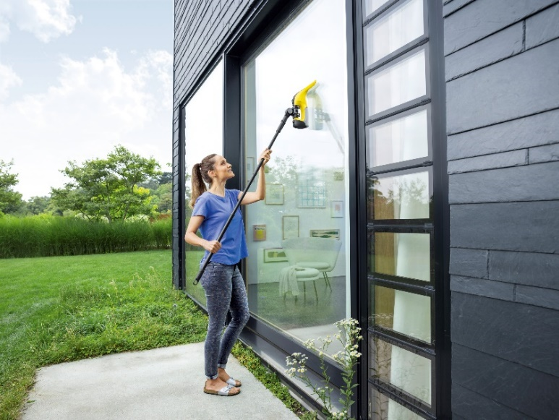

*Wer beim Fensterputzen auf Technik wie einen Akku-Fenstersauger und das passende Zubehör setzt, macht sich die Arbeit deutlich leichter.*

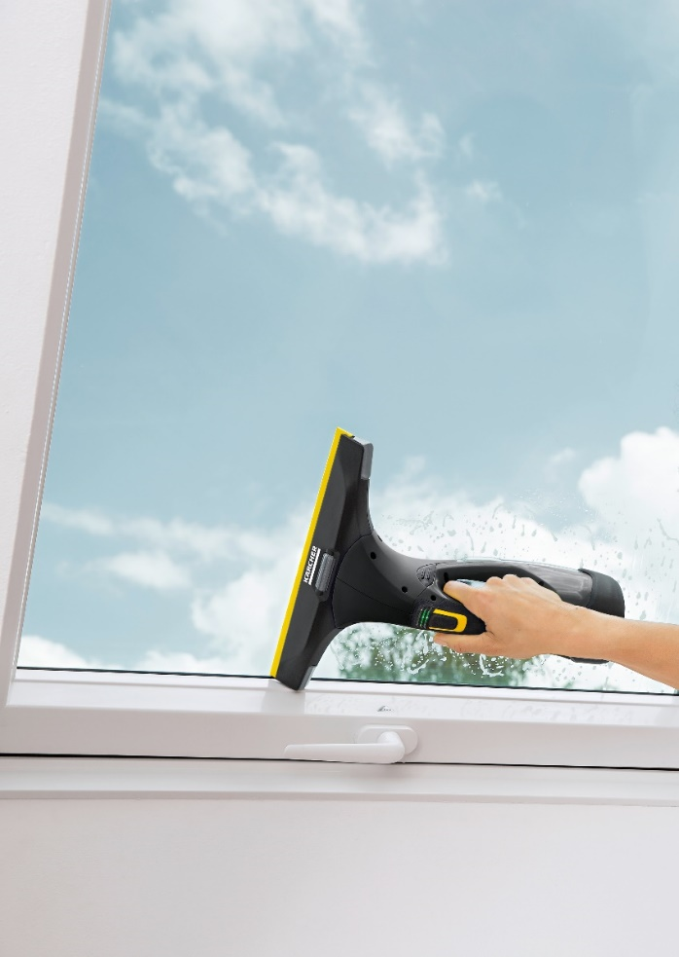

*Die flexible Gummilippe des Fenstersaugers ermöglicht seinen problemlosen Einsatz auch an schrägen Dachfenstern.*

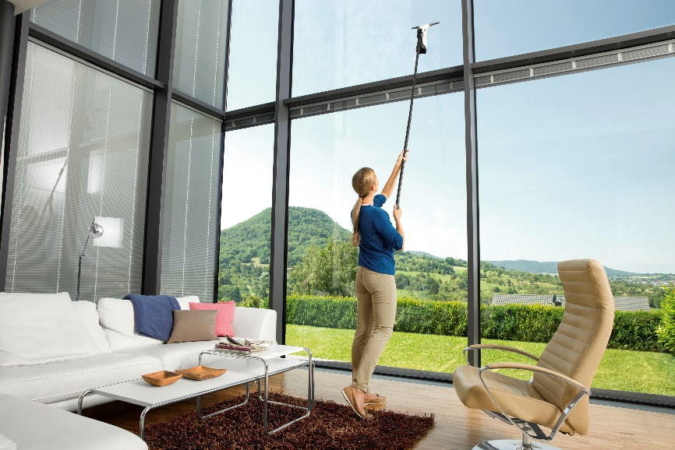

*Teleskopverlängerungen machen das Reinigen von hohen und hoch liegenden Fenstern einfacher und sicherer. Im Haus...*

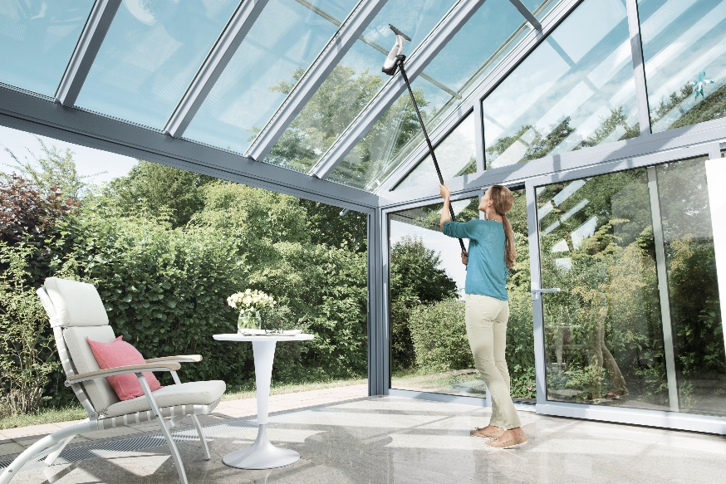

*... oder Wintergarten*

Ein Bild, das Baum, draußen, Himmel, Person enthält.

*Der Akku-Wischer KV 4 löst mit kräftigen Vibrationen den Schmutz. Den Rest übernimmt der Fenstersauger. Er saugt das Schmutzgemisch im Anschluss einfach ab.*

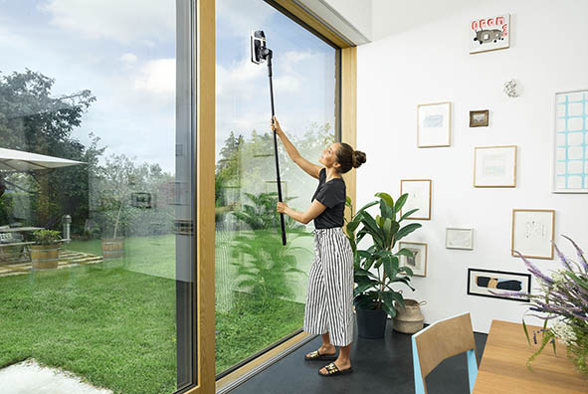

*Auch der Akku-Wischer KV 4 kann bei Bedarf zusammen mit einer Teleskopverlängerung verwendet werden.*